Пример технологического проекта
Дидактический материал для учащихся
Предисловие
Зачем тебе предлагается заниматься проектированием? Главная цель одна: научиться мыслить самостоятельно, принимать технические решения на основе собственных исследований и выводов. Это умение позволит тебе обрести уверенность не только в труде, но и в очень многих других вопросах. Поможет найти достойное место в жизни. Потому что сама жизнь устроена так, что в ней есть ведущие и ведомые, мастера и исполнители. Именно мастерам мы обязаны всеми благами цивилизации, начиная с первых искусств и ремесел и кончая тем, что дал нам ушедший в прошлое ХХ век.
По какой дороге пойдешь ты, зависит только от тебя одного. Выбирай. Выбирай сейчас – не потом. Потом в тебе ничего не изменится и само собой ничего не сделается.
На уроках технологии тебя могут научить многим вещам, но только, если ты сам этого по-настоящему захочешь. Эта книжечка являет собой один из примеров того, как мастер работает над обыкновенным простым изделием. Изучи ее хорошенько и берись за свое дело.
Тебе уже говорили, что ученический проект похож на профессиональные дизайнерские проекты. Иначе говоря, ты работаешь примерно по той же схеме, что и взрослый проектант, инженер-конструктор, дизайнер. Принято подразделять процесс проектирования на восемь этапов (стадий). Вот они:
- Краткая формулировка задачи
- Исследования и анализ
- Дизайн – спецификация
- Первоначальные идеи
- Выбор лучшей идеи
- Проработка идеи
- Изготовление изделия
- Самооценка

Результатом работы является технологическая документация (дизайн - папка), в которой отражен процесс деятельности автора, и естественно, само готовое изделие.
Ниже дан пример проекта книжной полки. Изучая его, выясни для себя, к какой стадии дизайна ты соотнес бы ту или иную часть. Что бы ты сделал по-другому? Что убрал? Что добавил? Соблюдается ли здесь строго последовательность этапов проектирования?
В своем проекте, быть может, ты поставишь другие вопросы, сделаешь его не таким. Пожалуйста! Но всегда знай: суть этой работы в том, что ты сам должен исследовать ситуацию, условия, все возникающие проблемы и изыскать подходящие решения. Ценно – сделать, десятикратно ценно – создать. Учитель здесь тебе первый помощник
И последнее. Твои проекты могут служить залогом успешной учебы. Для этого надо разработать в полном объеме оригинальный проект и защитить его. Дерзай!

Проект «Книжная полка»
- Изделие: книжная полка
- Назначение: укладка двух – трех десятков книг, чертежно-графических инструментов и других мелких вещей
- Место эксплуатации: в дачной комнате над рабочим столом

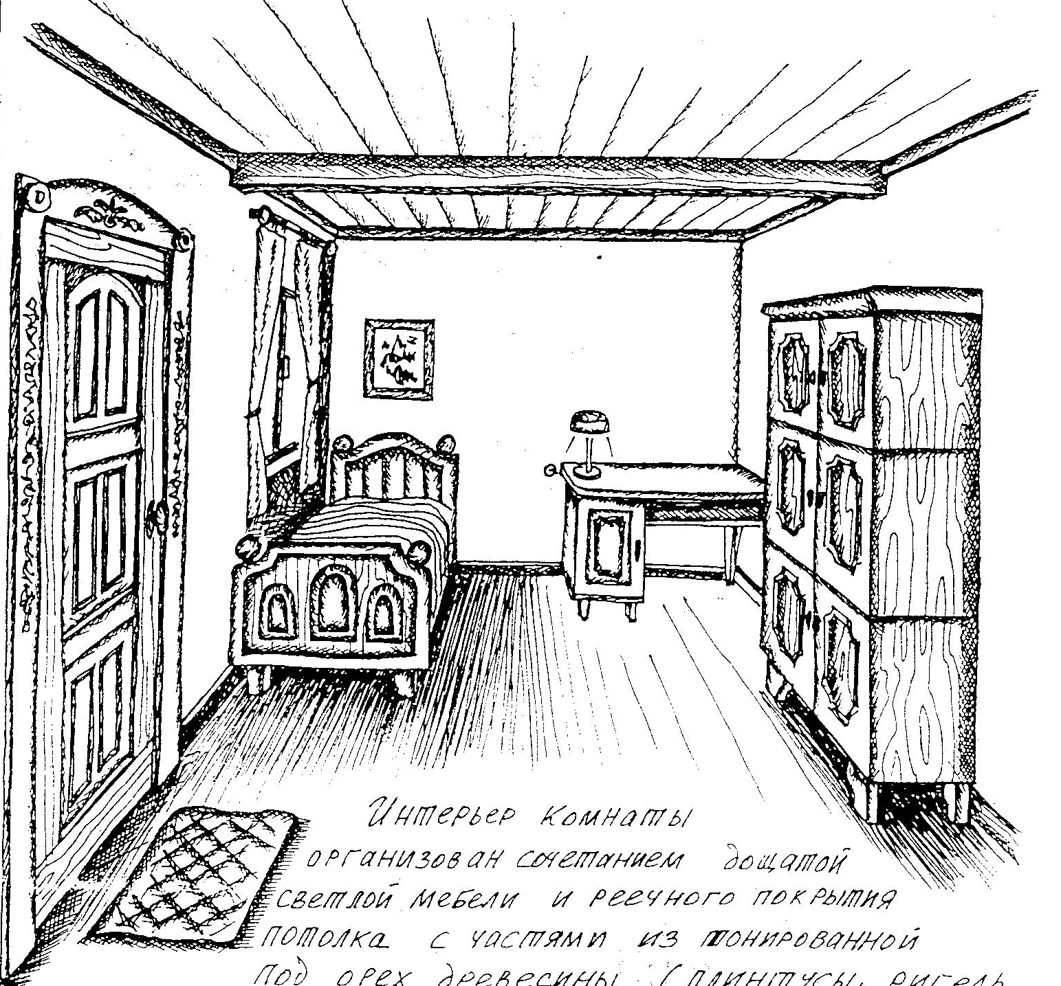
Интерьер комнаты организован сочетанием дощатой светлой мебели и реечного покрытия потолка с частями из тонированного под орех древесины (плинтуса, ригель, дверной оклад, детали мебели). Мебель и другие деревянные изделия имеют скругления, галтели, несложные резные элементы. Стены матово окрашены в салатный цвет.

- Требования
Эргономичность
Соразмерность с форматом книг  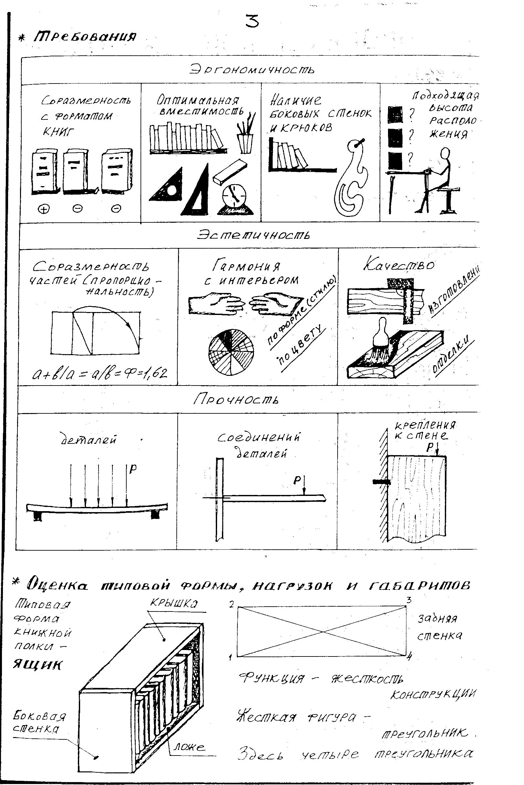 | Оптимальная вместимость |  | Наличие боковых стенок |  | Подходящая высота расположения
Эстетичность
Соразмерность частей (пропорциональность)  а + в/а = а/в = Ф = 1,62 |  | Гармония с интерьером  По форме (стилю)  По цвету |  | Качество  изготовления  отделки
Прочность
Деталей |  | Соединений деталей |  | Крепления к стене

- Оценка типовой формы, нагрузок и габаритов
Крышка
Функция – жесткость конструкции
Жесткая фигура – треугольник
Здесь четыре треугольника
Задняя стенка
Ложе
Боковая стенка
Типовая форма книжной полки – ящик

крепление деталей
Нагрузки Р – статические Р_{max} - крепление к стене
на ложе
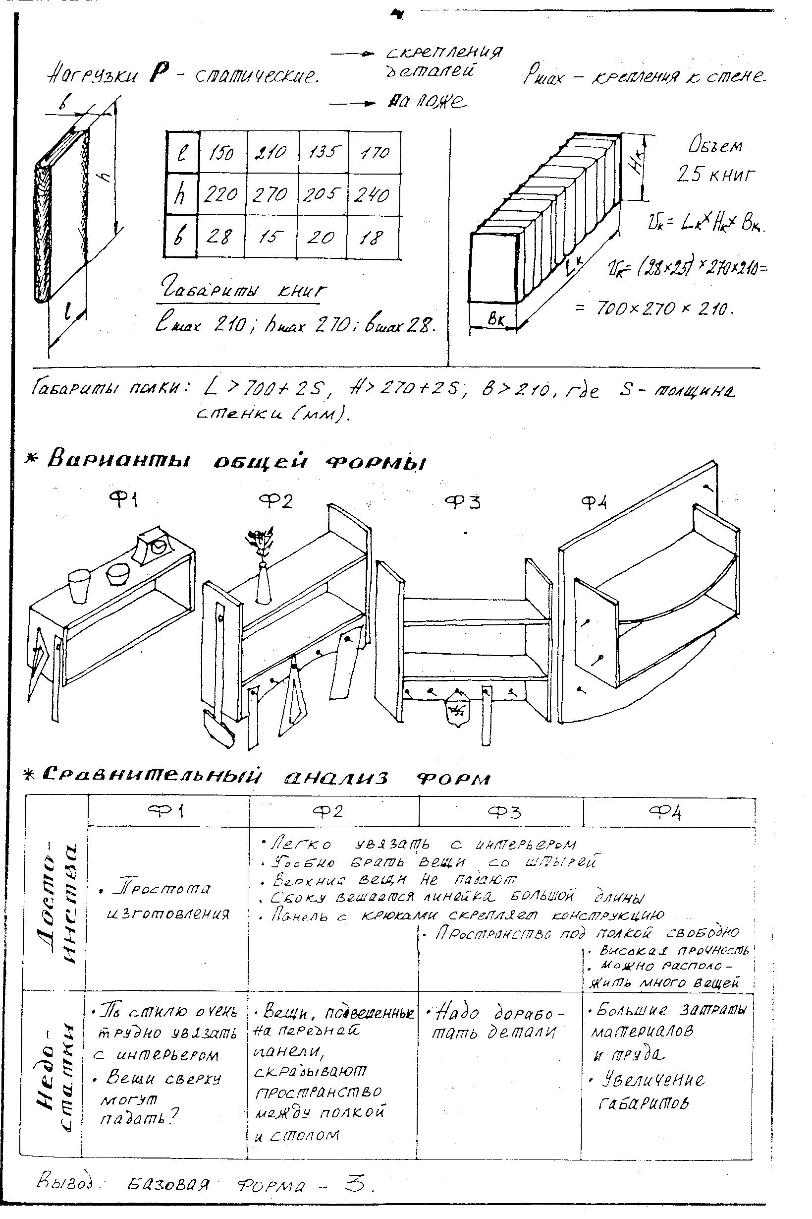  Габариты книг  L_{max} = 210; h_{max} = 270; b_{max} = 28 | Объем 25 книг  V_{k} = L_{k} x H_{k} x B_{k}  V_{k} = (28 x 25) x 270 x 210 =  = 700 x 270 x 210
  l | 150 | 210 | 135 | 170
  h | 220 | 270 | 205 | 240
  b | 28 | 15 | 20 | 18
Габариты полки: L = 700 + 25; H = 270 + 25; B = 210; S – толщина стенки (мм)

- Варианты общей формы
Ф 3
Ф 4
Ф 2
Ф 1

- Сравнительный анализ форм
Достоинства | Ф 1 | Ф 2 | Ф 3 | Ф 4
Достоинства | Простота изготовления | - Легко связать с интерьером  - Удобно брать вещи со стержней  - Верхние вещи не падают  - Сбоку вешается линейка большой длины  - Панель с крюками скрепляет конструкцию  - Пространство под полкой свободно  - Высокая прочность  - Можно расположить много вещей
Недостатки | - По стилю очень трудно увязать с интерьером  - Вещи сверху могут падать | - Вещи, подвешенные на передней панели, скрывают пространство между полкой и столом | - Надо доработать детали | - Большие затраты материалов и труда  - Увеличение габаритов

Вывод: из предложенных вариантов выбираем форму – 3, и начинаем ее прорабатывать
- Соразмерность базовой формы

- Закон золотого сечения
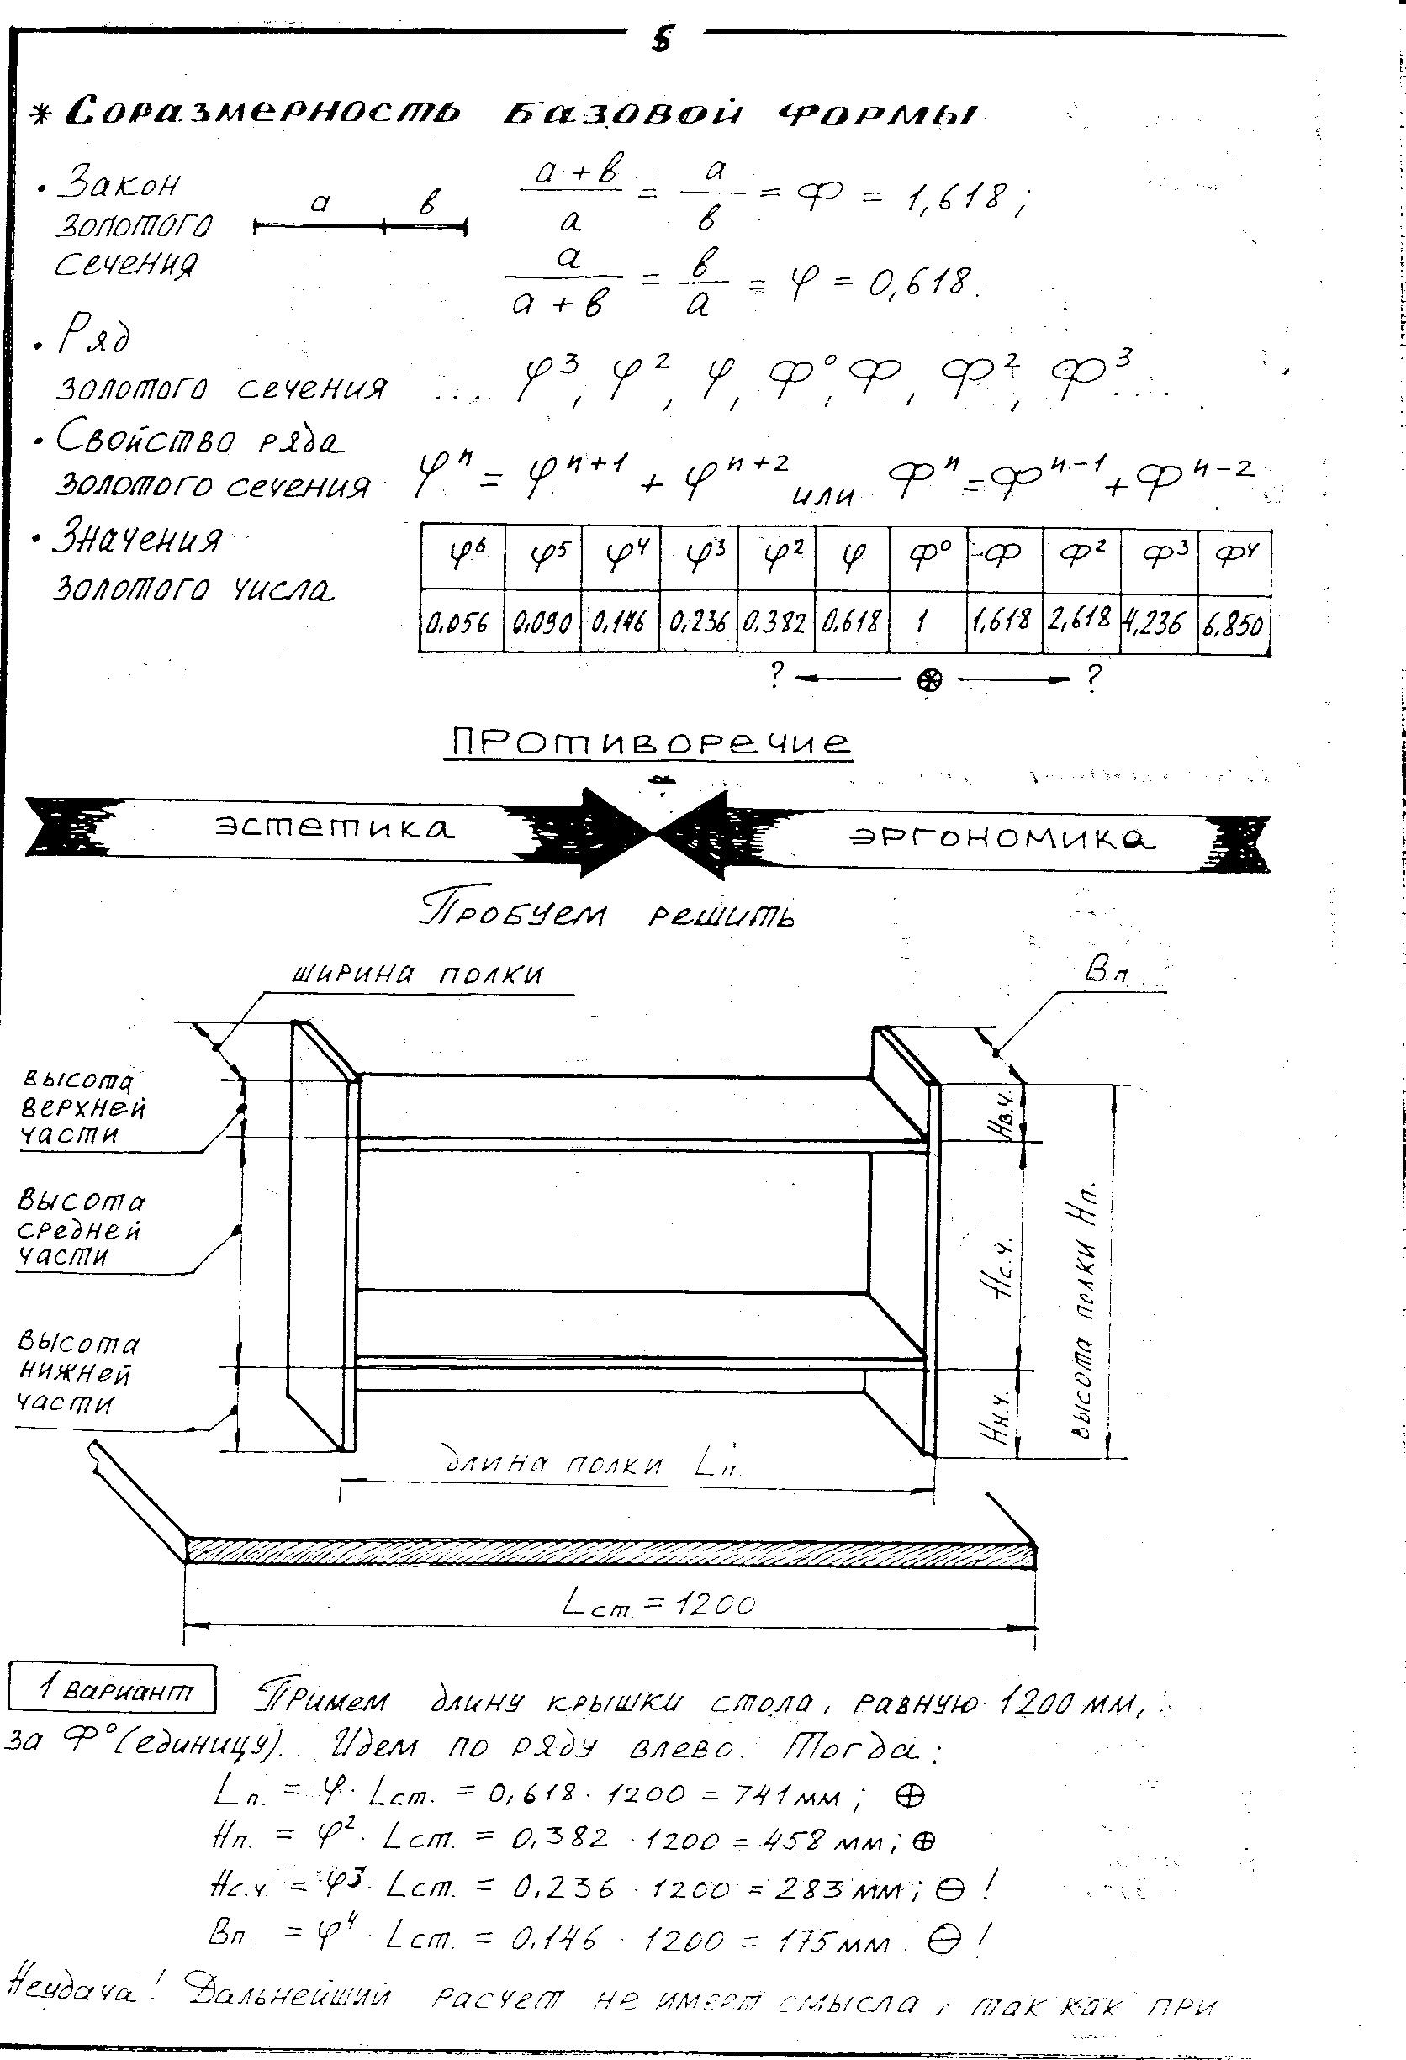 | а + в а  1,618  =  Ф  =  =  а в

- Ряд золотого сечения Ф³ , Ф² , Ф, Ф⁰ , Ф, Ф² , Ф³ …

- Свойства ряда золотого сечения Ф^{n} = Ф^{n+1} + Ф^{n+2} или Ф^{n} = Ф^{n-1} + Ф^{n-2}

- Значения золотого ряда

Ф⁶ | Ф⁵ | Ф⁴ | Ф³ | Ф² | Ф | Ф⁰ | Ф | Ф² | Ф³ | Ф⁴
0,056 | 0,090 | 0,146 | 0,236 | 0,382 | 0,618 | 1 | 1,618 | 2,618 | 4,236 | 6,850

П Р О Т И В О Р Е Ч И Е

э с т е т и к а
э р г о н о м и к а

Пробуем решить
L ст = 1200
Длина полки Ln
ширина полки
Высота нижней части
Высота средней части
Высота верхней части

Примем длину крышки стола, равную 1200мм, за Ф⁰ (единицу). Идем по ряду влево. Тогда: L_{n} = Ф х L_{cm} = 0,618 х 1200 = 741 мм + Н_{п} = Ф ² х Lcm = 0,382 х 1200 = 458 мм + Нс.ч. = Ф ³ х Lcm = 0,236 х 1200 = 383 мм - ! В_{п} = Ф⁴ х Lcm = 0,146 х 1200 = 175 мм - ! Неудача! Дальнейший расчет не имеет смысла, так как при ориентировочной толщине деталей полки в 20 мм надо: Н_{с.ч} = 320 мм, В_{п} = 220 мм
2 вариант
1 вариант
Примем ширину полки Вп = 220 мм, за Ф⁰. Идем по ряду вправо. Тогда: Н_{с.ч} = Ф х Вп = 1,618 х 220 мм; ? Н_{п} = Ф² х Вп = 2,618 х 220 = 756 мм; + L_{n} = Ф³ х В_{п} = 4,236 х 220 = 932 мм; ? L_{ст} = Ф⁴ х В_{п} = 6,850 х 220 = 1507 мм; - ! Недостатки: а) диспропорция со столом (L_{ст} = 1200 мм) б) Н_{с.ч.} = 356 мм – великовато ? в) L_{n} = 932 мм – полка может мешать настольной лампе
3 вариант
Привязка пропорций к столу не получается. Ограничимся пропорциями самой рамки. Попробуем принять за Ф⁰ высоту средней части полки: Н_{с.ч.} = 320 мм. Пройдем по ряду вправо и влево. Тогда: Н_{с.ч.} = Ф⁰ х Н_{с.ч.} = 1 х 320 = 320 мм; Н_{п} = Ф х Н_{с.ч.} = 1,618 х 320 = 518 мм; L_{п} = Ф² х Н_{с.ч.} = 2,618 х 320 = 838 мм; В_{п} = Ф х Н_{с.ч.} = 0,618 х 320 = 198 мм; ? Н_{н.ч.} = Ф² х Н_{с.ч.} = 0,382 х 320 = 122 мм; Н_{в.ч.} = Ф³ х Н_{с.ч.} = 0,326 х 320 = 76 мм;
Выводы: ширину полки надо увеличить до 220 мм. Появляется нарушение пропорциональности: 220 не равно 198. Но им можно пренебречь: зрительно гармония сильно нарушаться не будет, так как ширина расположена к наблюдателю в профиль. Итак, основа – 3 вариант.
Примечание. Поиск более совершенных пропорциональных связей здесь возможен, но требует более глубокого ознакомления с теорией пропорций.
- Выбор конструкционного материала
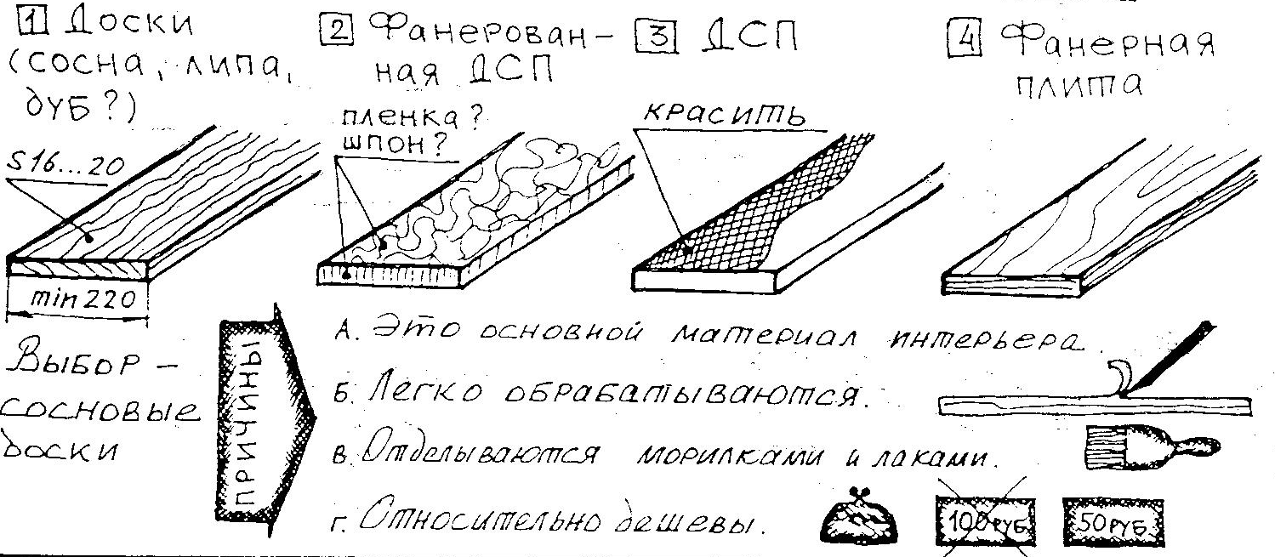
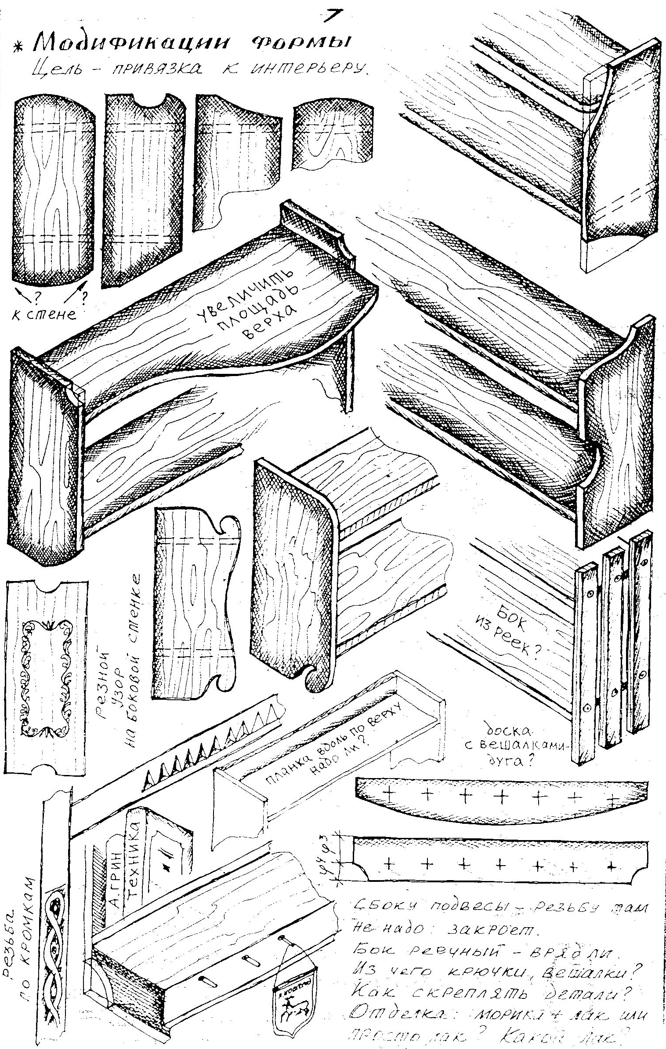
Сбоку подвесы – резьбу там не надо: закроет бок. Бок реечный – вряд ли. Из чего крючки, вешалки? Как скреплять детали? Отделка: морилка + лак, или просто лак? Какой лак ?
Цель – привязка к интерьеру
- Модернизация формы
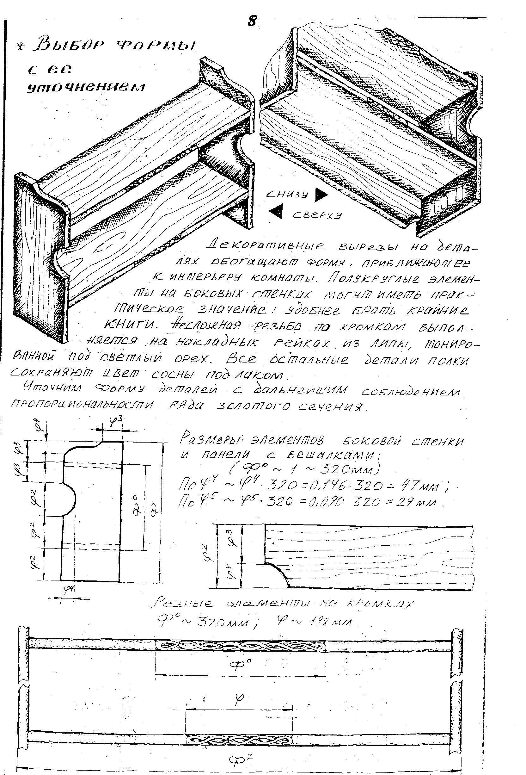
Декоративные вырезы на деталях обогащают форму, приближают ее к интерьеру комнаты. Полукруглые элементы на боковых стенках могут иметь практическое значение: удобнее брать крайние книги. Несложная резьба по кромкам выполняется на накладных рейках из липы, тонированной под светлый орех. Все остальные детали полки сохраняют цвет сосны под лаком.
- Выбор формы с ее уточнением
Уточняем форму деталей с дальнейшим соблюдением пропорциональности ряда золотого сечения

- Выбор фурнитуры и крепежа
Чем скреплять детали между собой?
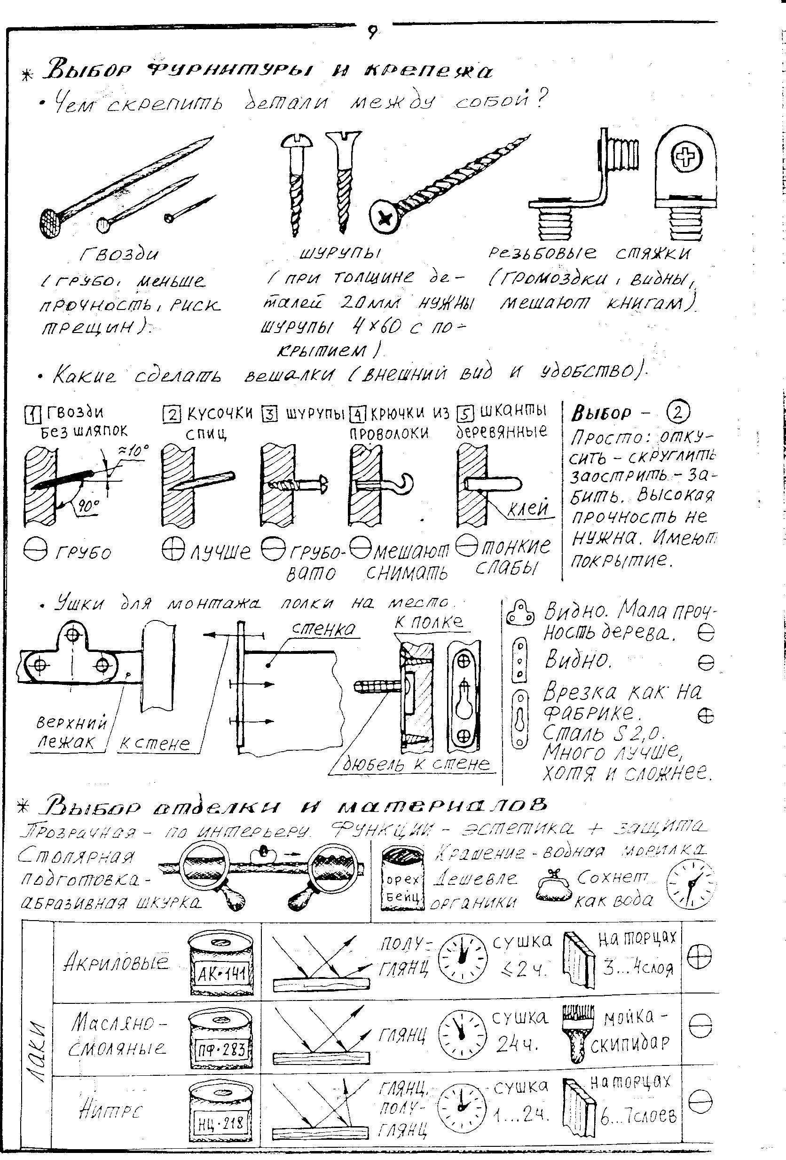
Какие сделать вешалки (внешний вид и удобство)
Выбор – 2 Просто: откусить – скруглить заострить – забить. Высокая прочность не нужна. Имеют покрытие
- Выбор отделки и материалов

- Рабочие чертежи
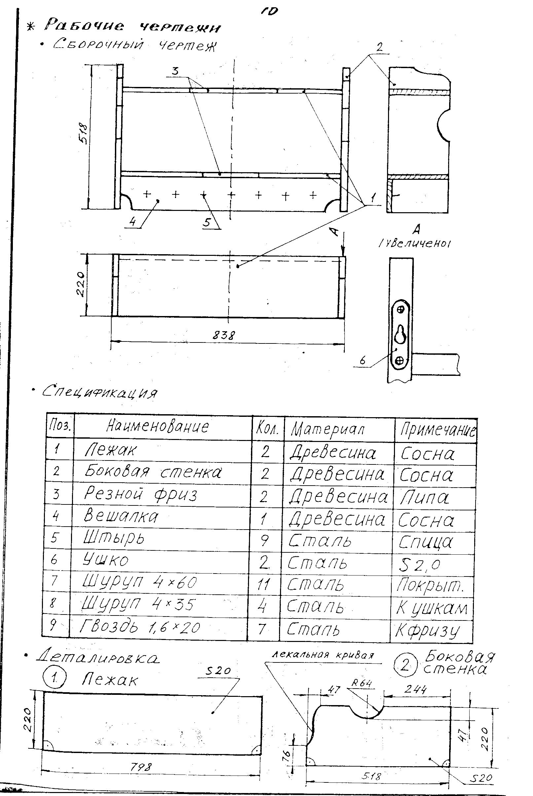
Сборочный чертеж
Спецификация
Поз | Наименование | Кол-во | Материал | Примечание
1 | Лежак | 2 | Древесина | Сосна
2 | Боковая стенка | 2 | Древесина | Сосна
3 | Резной фриз | 2 | Древесина | Липа
4 | Вешалка | 1 | Древесина | Сосна
5 | Штырь | 9 | Сталь | Спица
6 | Ушко | 2 | Сталь | S 2,0
7 | Шуруп 4 х 60 | 11 | Сталь | Покрытие
8 | Шуруп 4 х35 | 4 | Сталь | К ушкам
9 | Гвоздь 1,6 х 20 | 7 | Сталь | К фризу

Деталировка

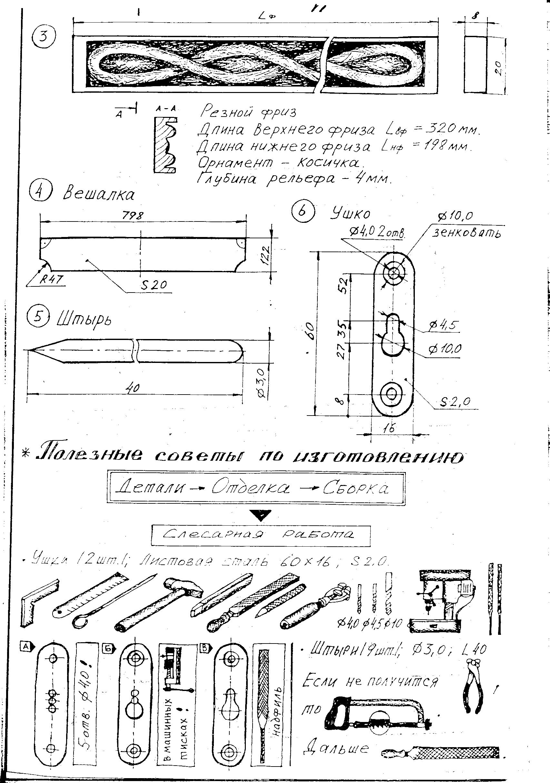

Вешалка

Ушко
- Полезные советы по изготовлению
Детали Отделка Сборка

Слесарная работа

Столярная работа

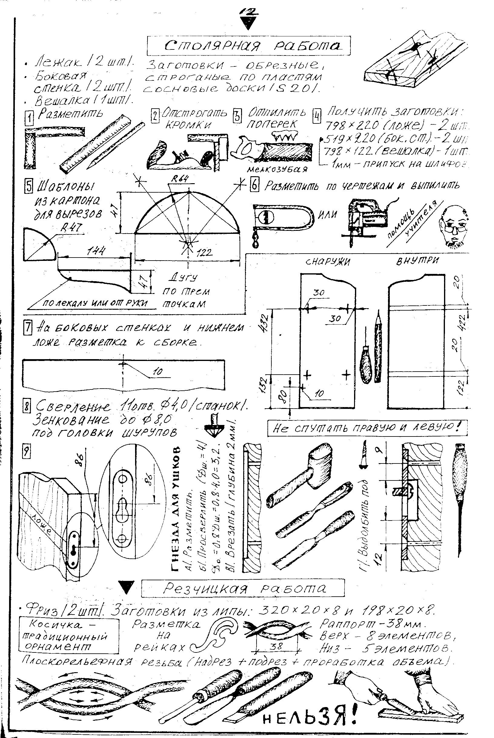
Резчицкая работа

Отделочная работа
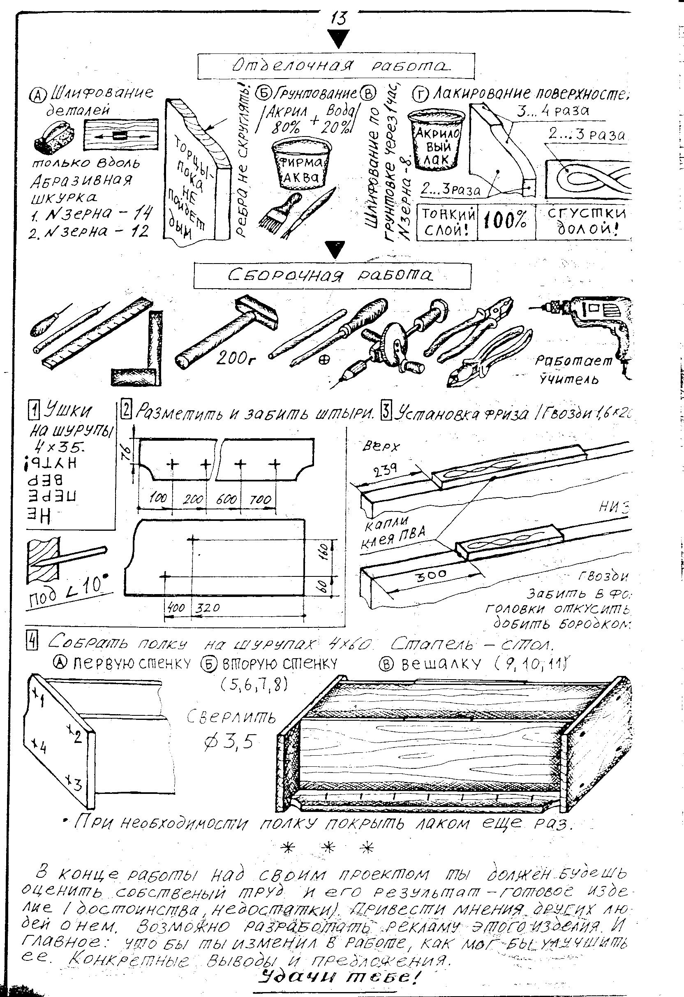
Сборочная работа

В конце работы над своим проектом ты должен будешь оценить собственный труд и его результат – готовое изделие (достоинства, недостатки). Привести мнения других людей о нем. Возможно, разработать рекламу этого изделия. И главное: что бы ты изменил в работе, как мог бы улучшить ее. Конкретные выводы и предложения.

Удачи тебе!

